Cách chuyển ứng dụng từ màn hình chính của iPhone vào thư viện ứng dụng
Bài viết sẽ hướng dẫn bạn cách chuyển ứng dụng từ màn hình chính của iPhone vào App Library.
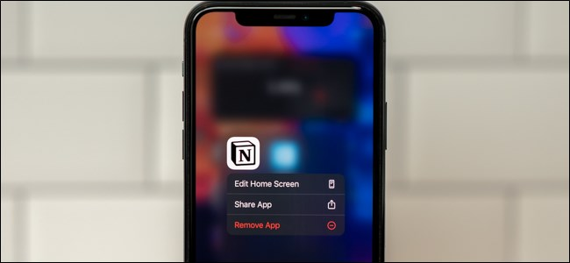
Apple bổ sung tính năng App Library (Thư viện ứng dụng) vào iPhone bằng cách phát hành iOS 14. Tương tự App Drawer (Ngăn kéo ứng dụng) trên Android, bất kỳ ứng dụng nào không có trên màn hình chính đều có thể được tìm thấy trong App Library. Nếu bạn đã sẵn sàng loại bỏ ứng dụng khỏi màn hình chính, dưới đây là cách chuyển nó vào App Library.
Đầu tiên, bạn tìm đến ứng dụng mình muốn chuyển vào App Library, sau đó bấm lên nó và giữ trong giây lát.
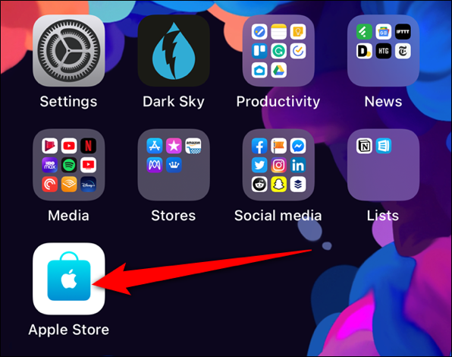
Tiếp theo, bạn chọn tùy chọn Remove App (Xóa ứng dụng) từ trình đơn xổ ra.
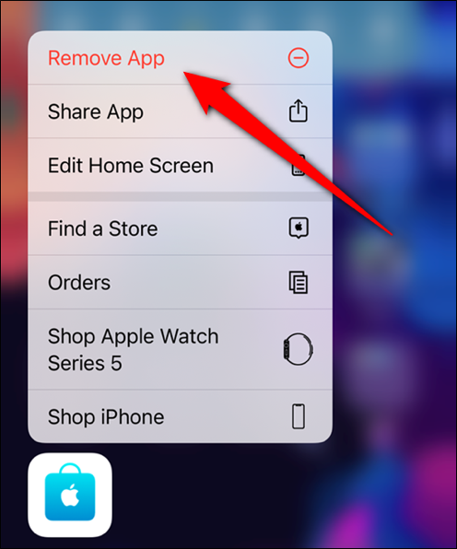
iPhone sẽ hỏi bạn muốn chuyển ứng dụng vào App Library hay xóa nó. Hãy chọn Move to App Library (Di chuyển vào Thư viện ứng dụng) để chuyển ứng dụng vào thư viện ứng dụng.
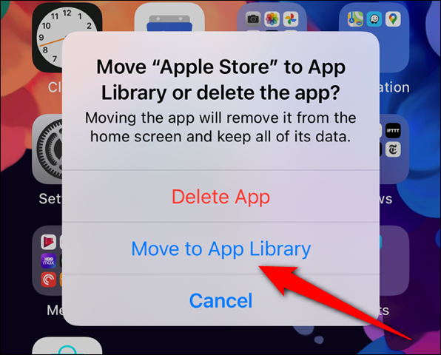
Ngay lập tức, ứng dụng sẽ biến mất khỏi màn hình chính. Vuốt màn hình chính sang trái cho đến khi bạn thấy App Library xuất hiện, bạn sẽ tìm thấy ứng dụng mình vừa chuyển từ một trong những nhóm ứng dụng được iPhone tạo tự động, hoặc bạn có thể tìm nó từ thanh tìm kiếm ở trên cùng.
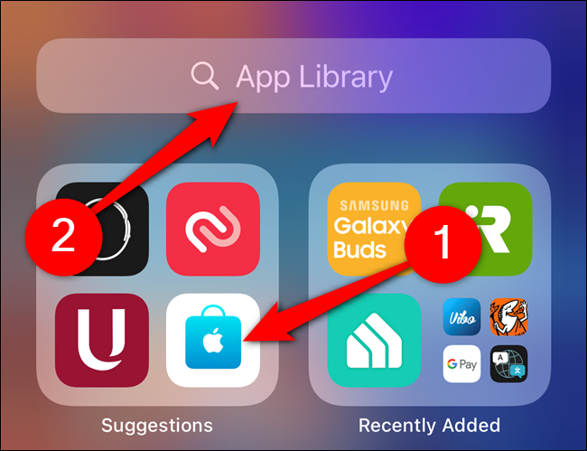
Ngay sau khi bạn gõ những ký tự đầu tiên trong tên ứng dụng, App Library sẽ hiển thị danh sách các ứng dụng tương ứng, bạn có thể gõ tên đầy đủ của ứng dụng, hoặc cuộn qua danh sách để tìm và chọn ứng dụng mong muốn.
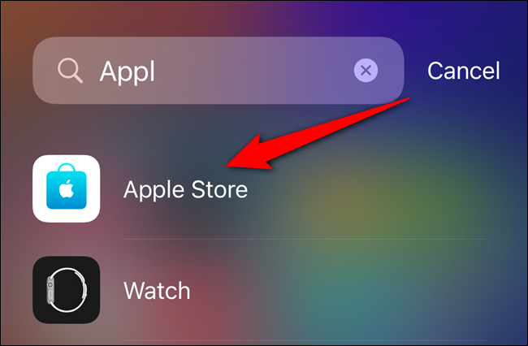
Khi cần chuyển ứng dụng từ App Library về màn hình chính, bạn chỉ cần nhấn và giữ lên ứng dụng mong muốn trong giây lát, sau đó kéo và thả nó vào màn hình chính bất kỳ.
Ca Tiếu
https://www.howtogeek.com/690599/how-to-move-iphone-apps-from-a-home-screen-to-the-app-library/

